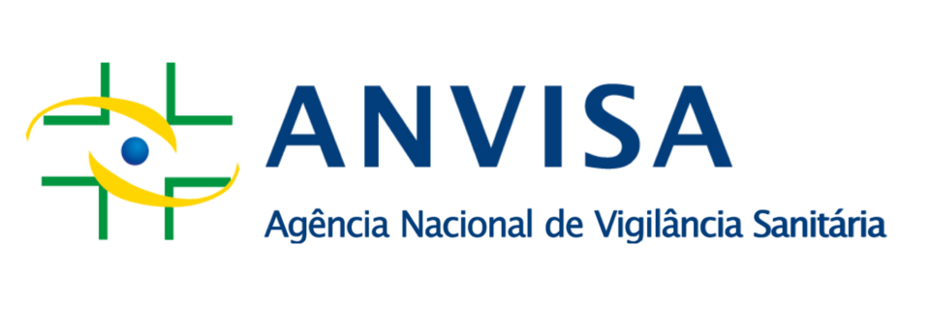
ANEXO V DO EDITAL DE CHAMAMENTO N° 18, DE 10 DE OUTUBRO DE 2025
(PROJETO-PILOTO DO SANDBOX REGULATÓRIO DA ANVISA SOBRE A PERSONALIZAÇÃO DE PRODUTOS DE HIGIENE PESSOAL, COSMÉTICOS E PERFUMES)

ANEXO V

PLANO DE GERENCIAMENTO E MITIGAÇÃO DE RISCOS

IDENTIFICAÇÃO DO PROCESSO
  - Título do Projeto:

2. PLANO DE GERENCIAMENTO E MITIGAÇÃO DE RISCOS
Descrever as estratégias mitigação, salvaguardas e contingência (monitoramento, resposta e notificação de eventos adversos). O plano deve assegurar resposta rápida e efetiva em caso de qualquer incidente relacionando ao uso do produto ou serviço inovador e deve conter todas as informações mínimas previstas no modelo proposto pela Anvisa.
- Riscos do produto ou serviço:
Descreva os principais riscos à segurança e eficácia dos produtos ou serviços testados, no contexto da personalização;

- Riscos operacionais:
Informe os riscos operacionais relacionados ao modelo de negócios aplicado no contexto do projeto;

- Plano de tratamento:
Esclareça quais serão as estratégias de mitigação e medidas preventivas a serem adotadas visando evitar a materialização dos riscos envolvidos. Informe ainda qual será a estratégia para o monitoramento dos riscos e o plano para notificação e resposta no caso da materialização de eventos adversos;

ASSINATURA
Pela Empresa Proponente:
[Empresa]
[Nome do Representante Legal]
[Assinatura]
[Local], [Data].

